Semana de las Artes: 2 al 4 de Noviembre de 2022.

Inauguración : Miércoles 2 de Noviembre de 2022

Organiza : Departamento de Artes.

Participan : Departamento de Artes: Artes Musicales
Artes Visuales
Educ. Tecnológica
Teatro.

Patrocina : Dirección Liceo Miguel Rafael Prado

Áreas : Danza - Teatro
Música - Canto
Grafica - Plástica
Diseño – Fotografía.

Actividades previas: 1.- Diseño, confección y ubicación
banderines , elementos decorativos y de
difusión de la Semana de las Artes 2022.
2.-Alumnos/as de Diferenciado de Artes
diseñan e imprimen Afiche SEMANA DE
LAS ARTES 2022.
3.-Invitacion a grupos de Danza y Música
Liceos José Domingo Cañas.
4.- Selección de trabajos área plástica.
(Artes Visuales)
5.- Selección de temas musicales.
(Artes Musicales).
6.- Invitación a grupos, entidades y personas
del área de las Artes.

.Inauguración : Miércoles 2 de Noviembre de 2022 – 09:00 hrs.
Patio Central Liceo Miguel Rafael Prado.

Invitados : Autoridades Liceo Miguel Rafael Prado
Jefes de Departamento y Niveles
Profesores
Paradocentes
Personal Administrativo y de Servicios
Centro de Padres
Centro de Alumnos

Ambientación Patio Central: Departamento de Artes
Atriles con telas
Paneles con dibujos, pinturas
Fotografías y Afiches
Máscaras y Torsos.

Recepción de Invitados: Dos alumnos/as y un integrante del
Depto. de Artes.

Atención de Invitados: Dos alumnos/as y un integrante del
Depto. de Artes

Locución : Dar bienvenida y servir de hilo conductor
entre una y otra presentación.

Sonido : Señor Luis Rojas.

Programa : 1.-Bienvenida y presentación a la Semana de las
Artes (Bendición)
2.-Obertura Musical alumnos/as LMRP
(Nivel 4° Básico, 5° Básico B, 4°Medio C)
3.-Presentación grupo invitado
4.- Presentación baile moderno.

Semana del 2 al 4 de Noviembre
Programa diario: Muestras fijas e itinerantes.
Eventos según calendario: (Biblioteca, Salón de Conferencias, Patio Central)).

2 de Noviembre: *Premiación concurso Afiches.
Biblioteca, 11.00 horas.

3 de Noviembre: * Charla/Conversatorio a cargo de Bryan Bravo
Osses, Diseñador de Vestuario.
(diseño-arte y moda / vanguardista-conceptual).
10:00 a 10.45 horas.

* Día de la Danza, presentación de grupos en
diferentes ritmos y estilos LMRP.
Participación especial grupo folklórico Liceo
José Domingo Cañas.
Patio Central, 11:00 horas
* Clínica de Música, cuarteto de clarinete (Banda
Sinfónica PDI).
Biblioteca 12:00 horas.

4 de Noviembre: *Muestra Teatral, adaptación de las obras
Otello y Hamlet y escenas de Dramaturgia
Chilena Contemporánea.
Salón de Conferencias, funciones a partir de las
08:30 horas.
*Charla conversatorio: Asistente Social y Arte
Terapeuta (Linaje y Árbol Genealógico, Vínculos,
Historia, Infancia, Limites…
Biblioteca 10:00 a 11:00 horas.

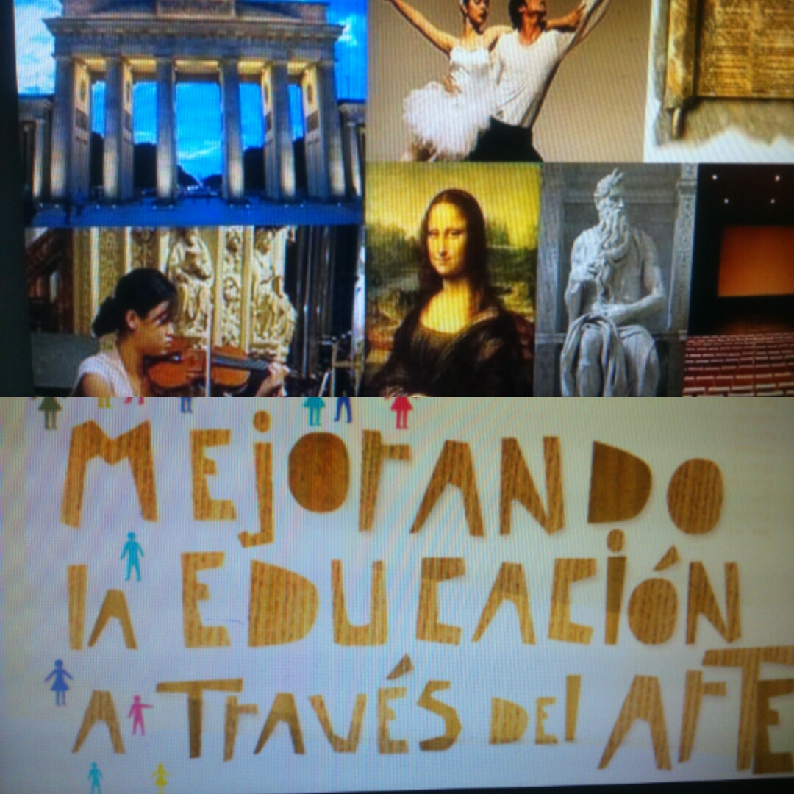

Semana de Las Artes 2022.

